Додатки

Додаток А

Копія указу Президента України про біосферні заповідники в Україні

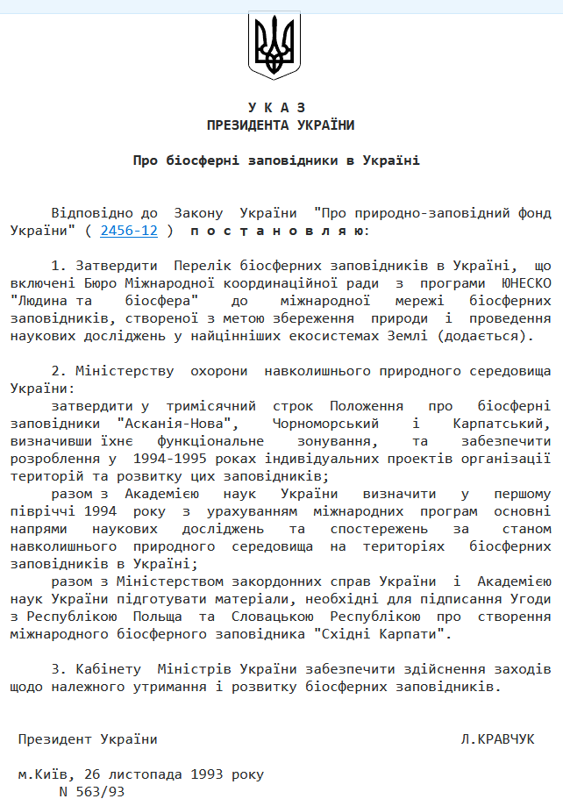
ДОДАТОК Б

Копія указу Президента України про перелік біосферних заповідників в Україні, що включені Бюро Міжнародної координаційної ради з програми ЮНЕСКО «Людина та біосфера» до міжнародної мережі біосферних заповідників

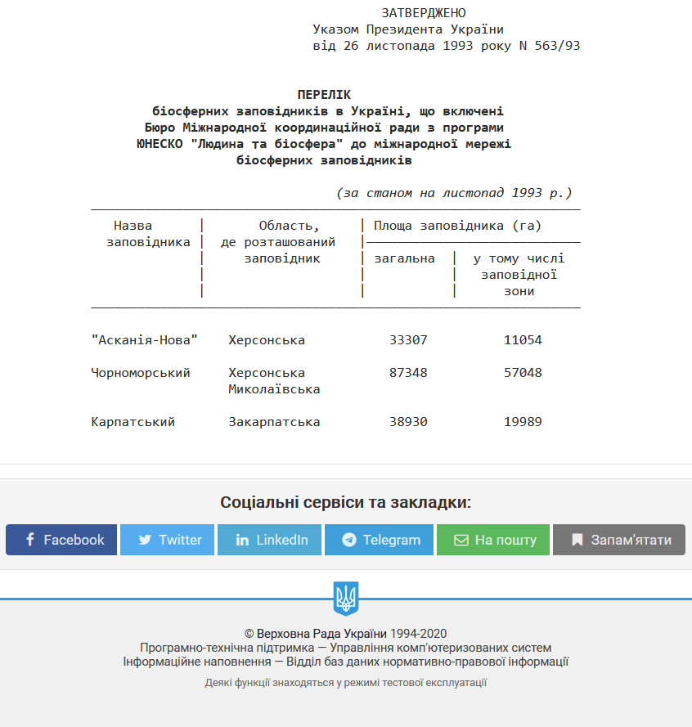

Додаток В

Копії наказу про затвердження та Положення про Біосферний заповідник «Асканія-Нова»
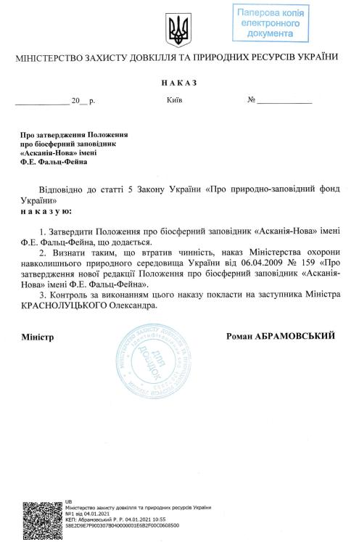 | 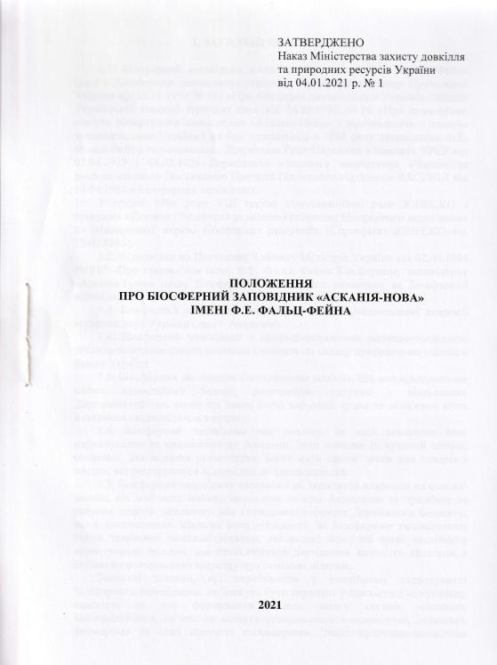
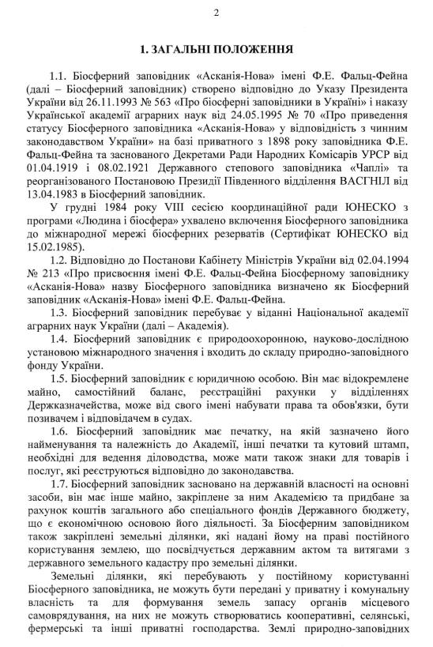 | 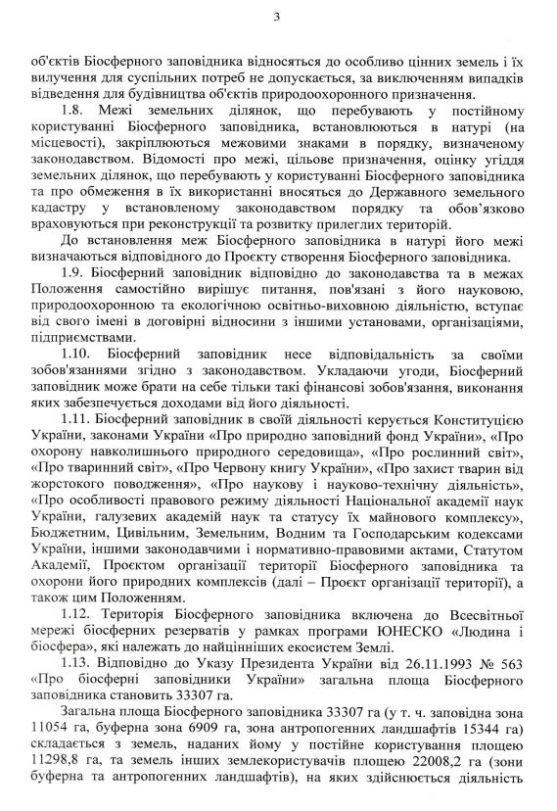
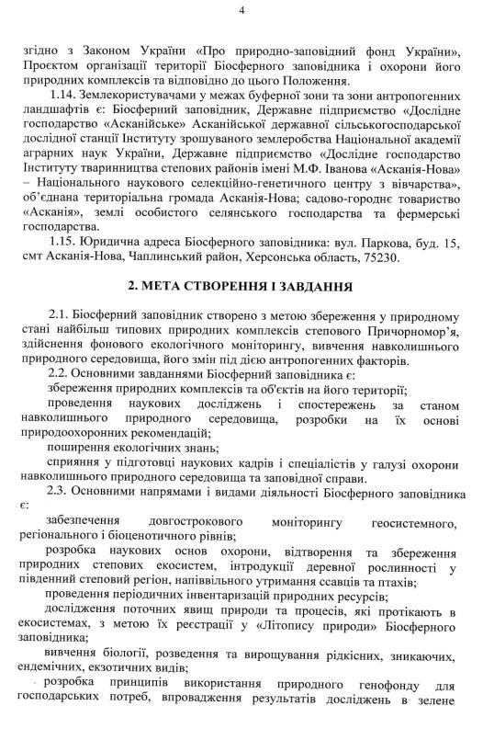 | 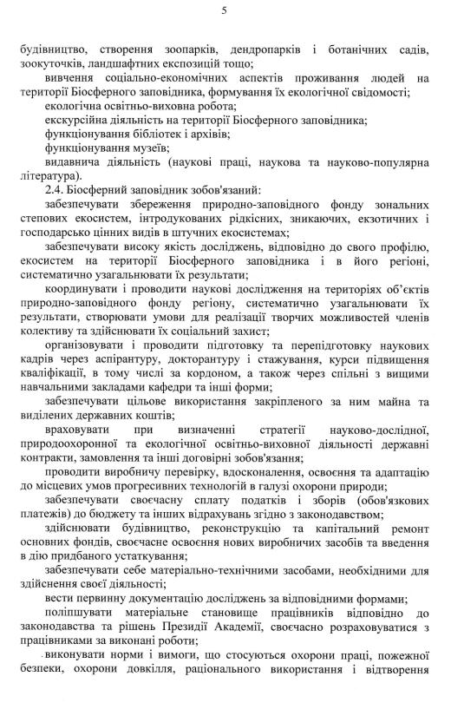
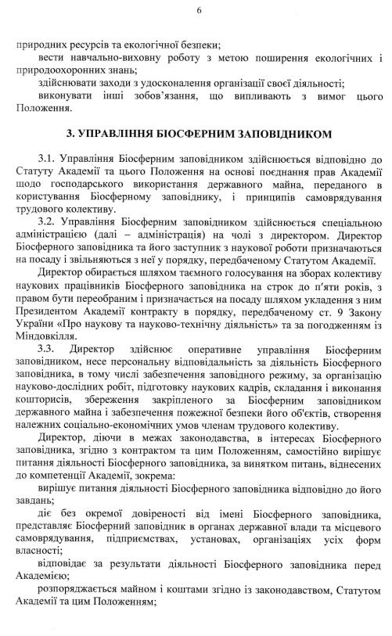 | 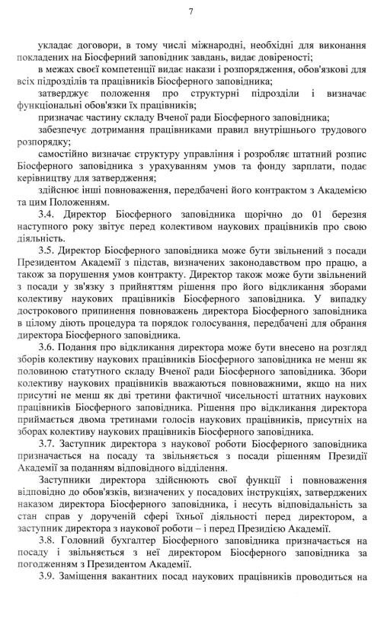
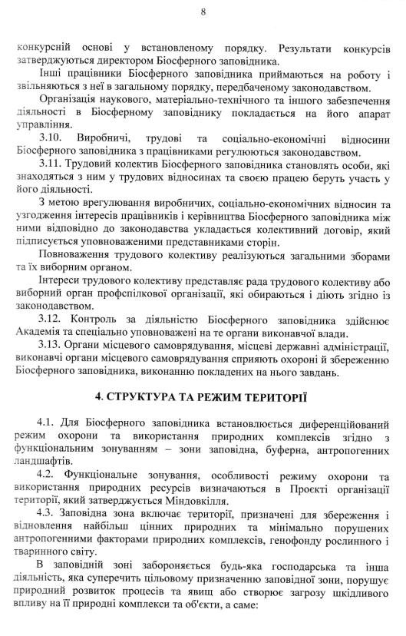 | 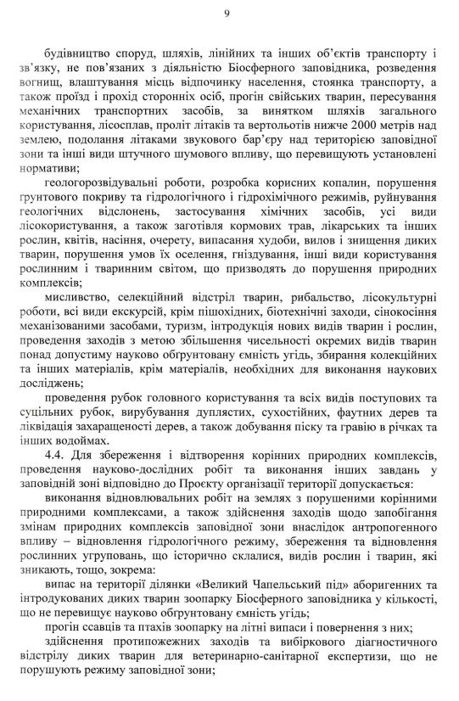
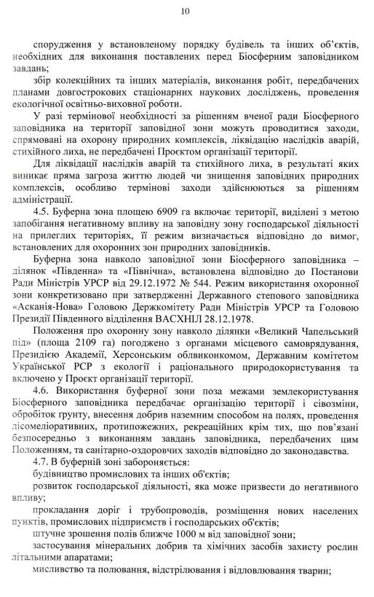 | 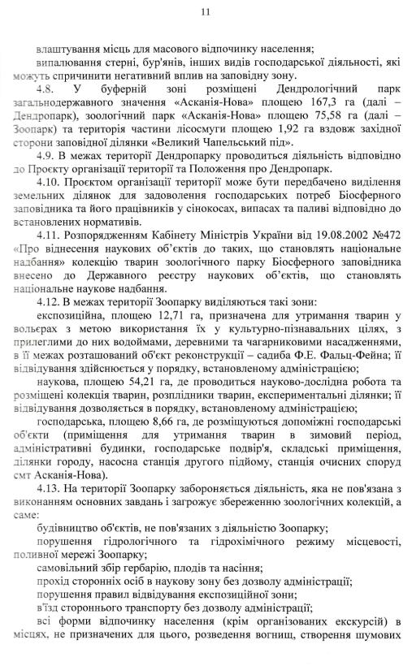
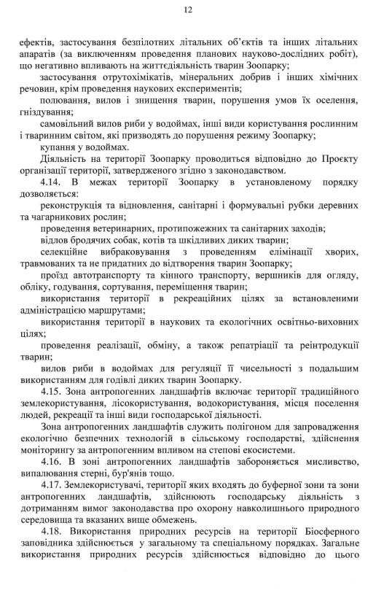 | 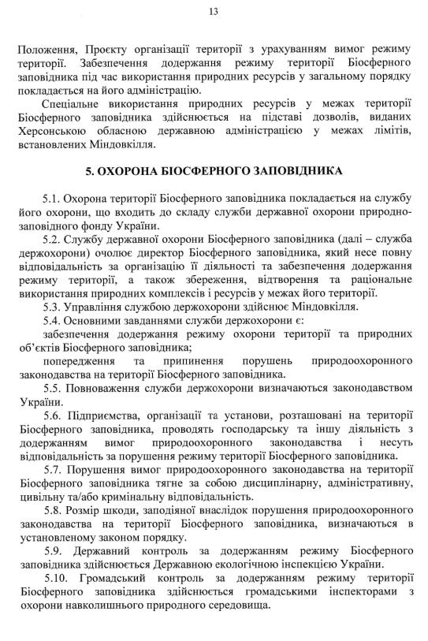
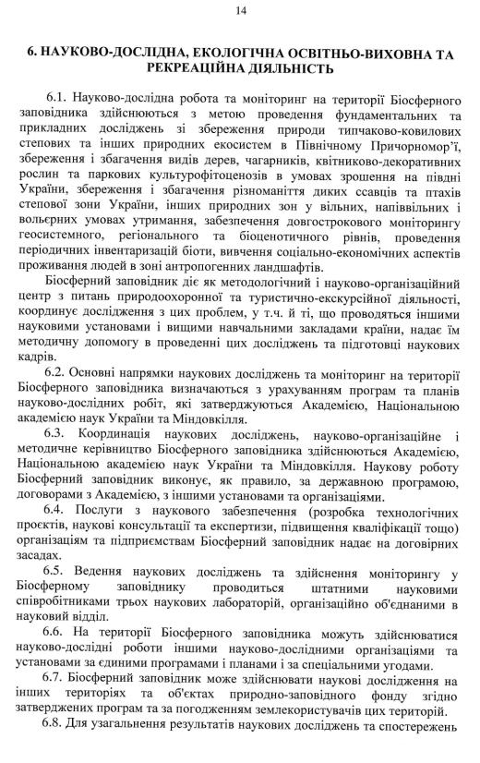 | 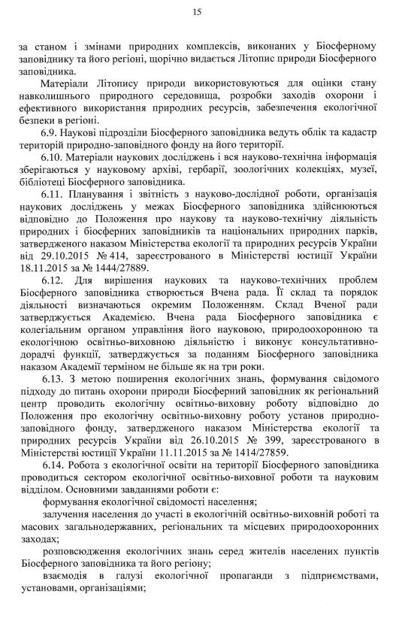
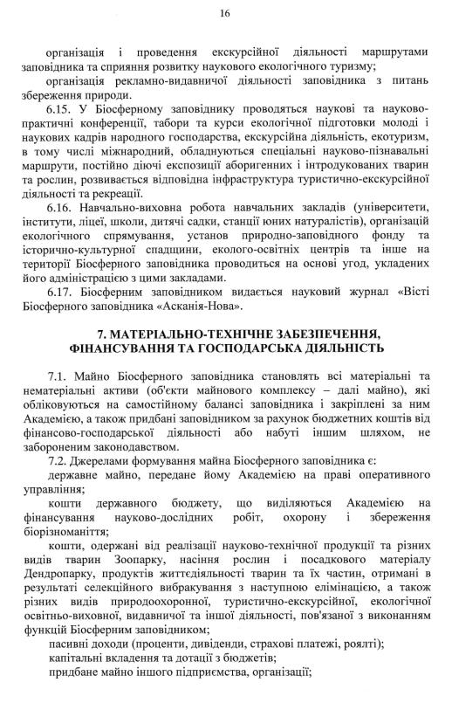 | 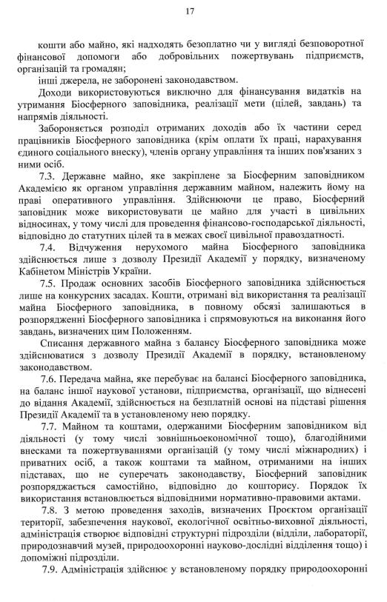
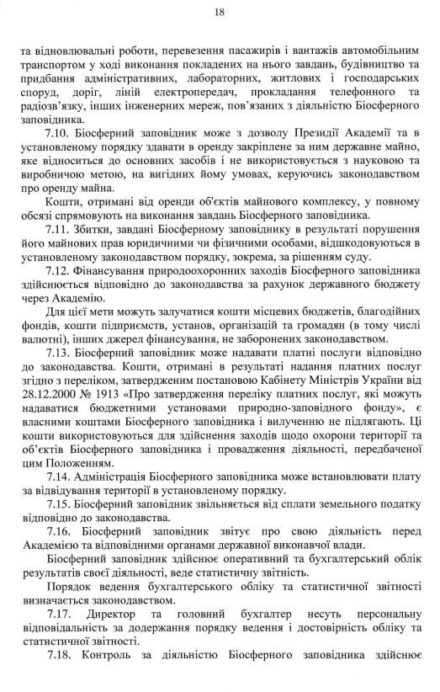 | 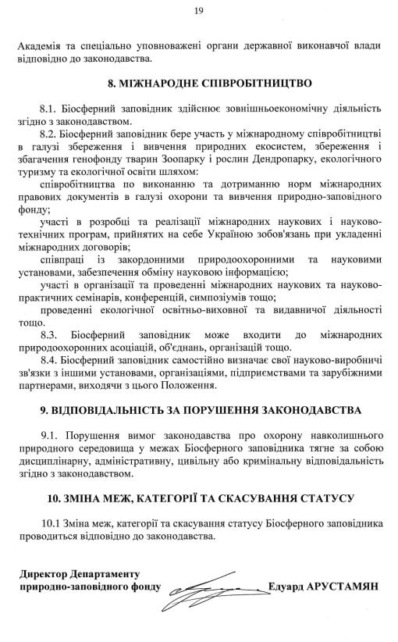

Додаток Г
Копії наказу про затвердження та положення про дендрологічний парк загальнодержавного значення «Асканія-Нова»
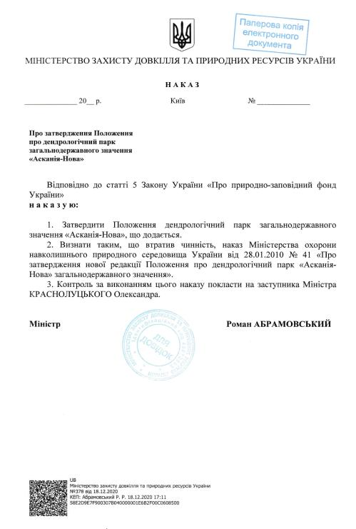 | 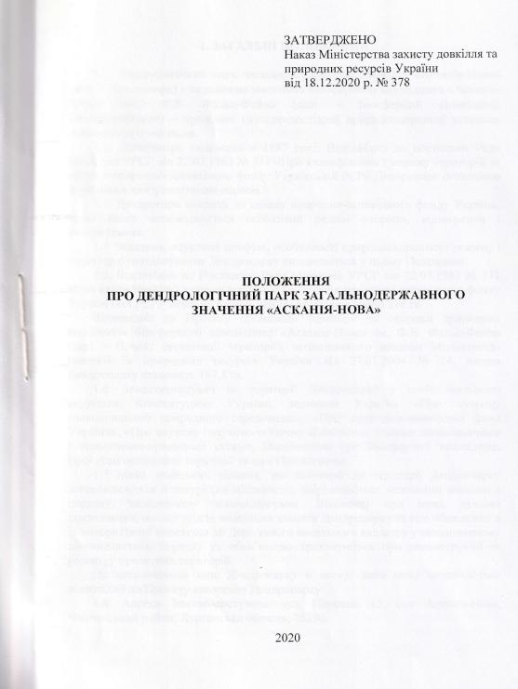
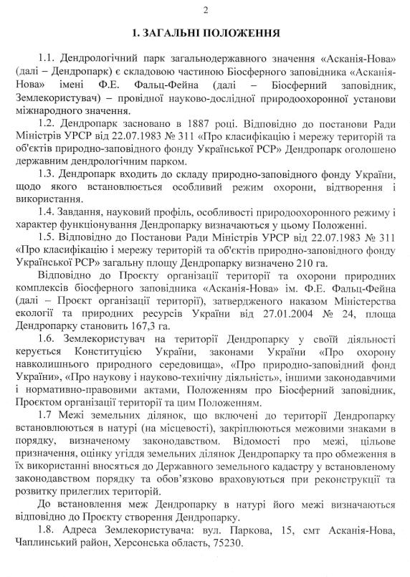 | 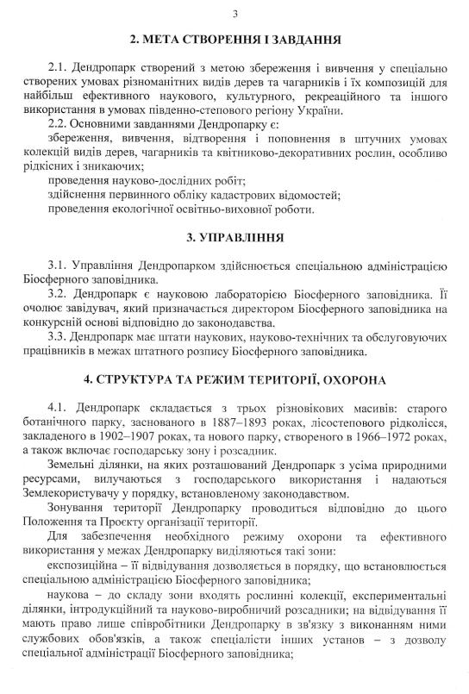
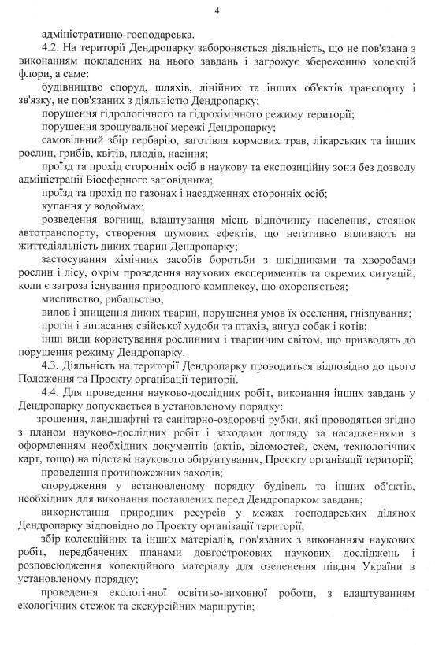 | 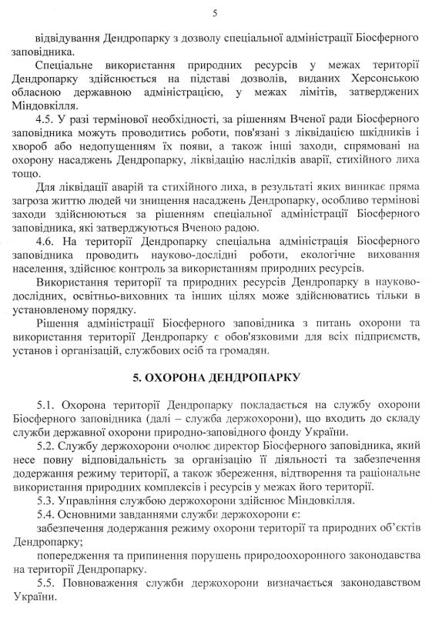
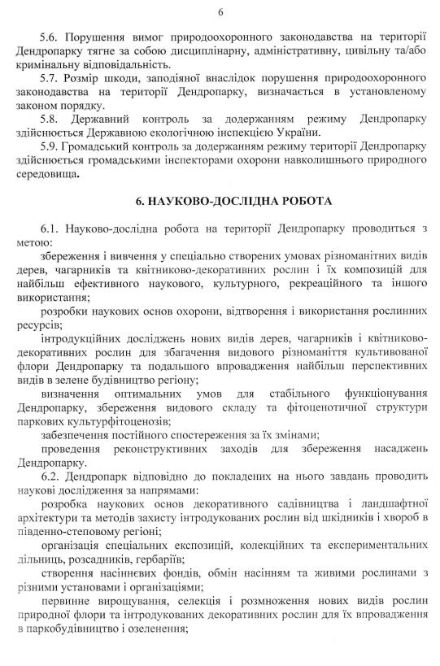 | 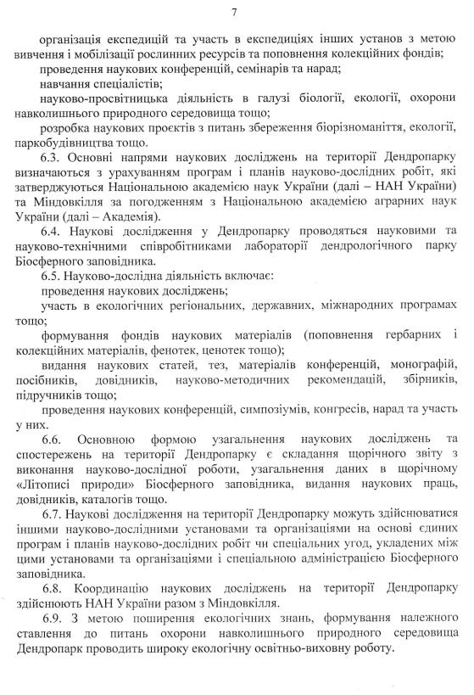
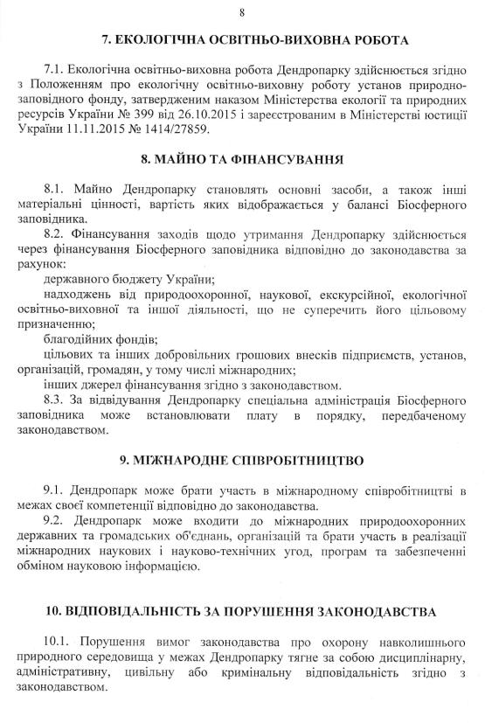 | 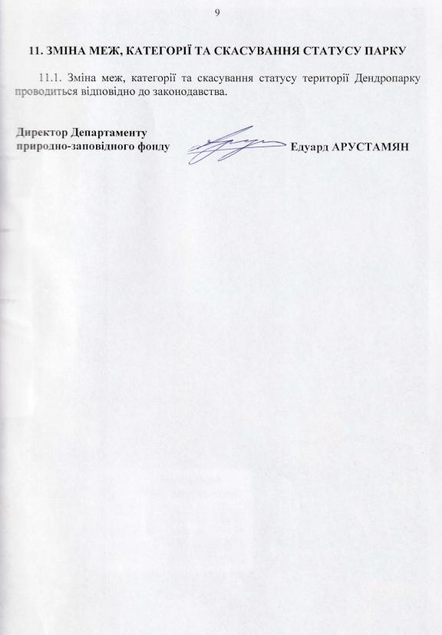

Додаток Д

Копії документів, що посвідчують право на постійне користування земельними ділянками БЗ, витяги з державного реєстру речових прав на нерухоме майно, акти про встановлення та погодження зовнішніх меж
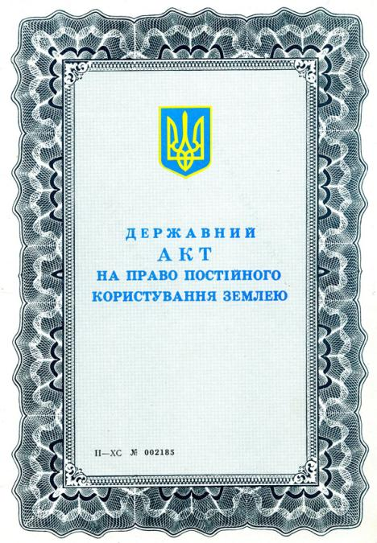 | 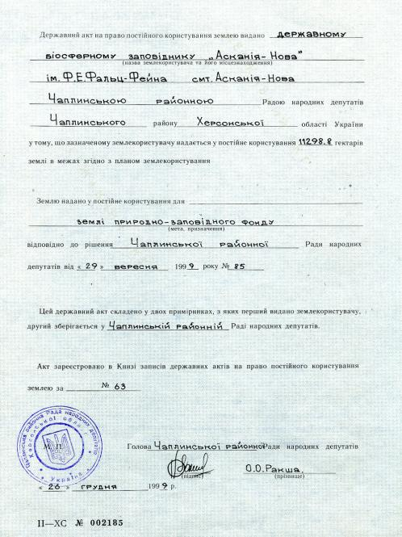
Рисунок Д.1 – Державний акт на право постійного користування землею

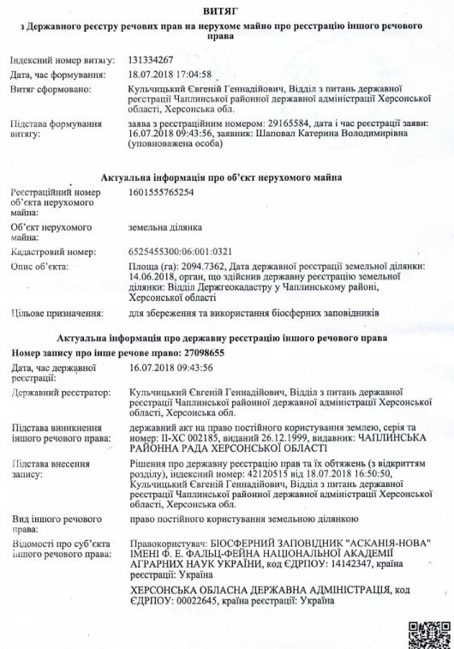
Рисунок Д.2 – Витяг з Державного реєстру речових прав на нерухоме майно: земельна ділянка з кадастровим номером 6525455300:06:001:0321, площею 2094,7362 га (ділянка «Північна»)
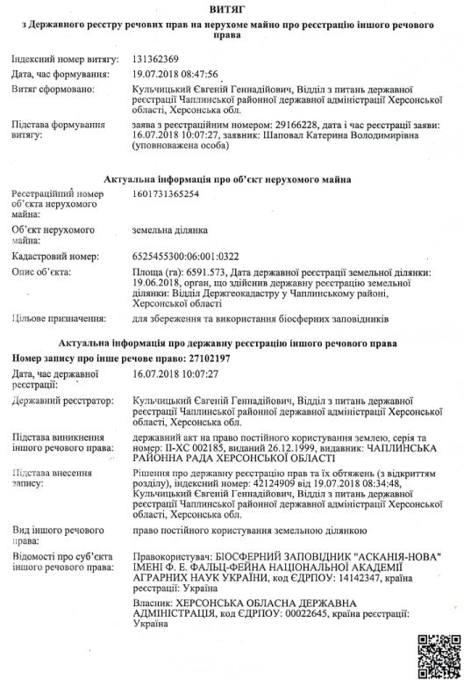
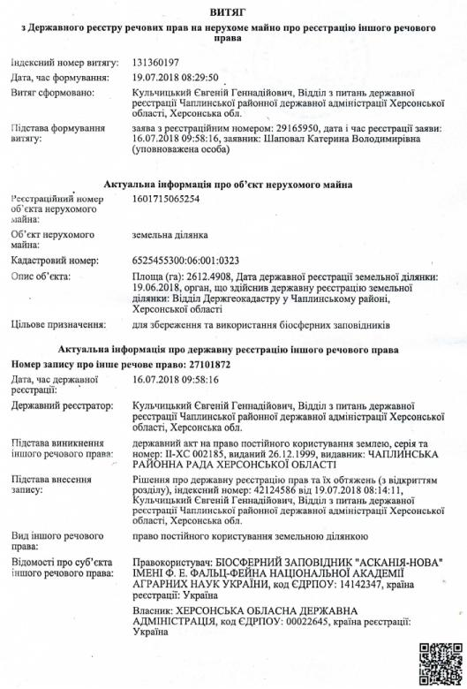
Рисунок Д.3 – Витяг з Державного реєстру речових прав на нерухоме майно: земельна ділянка з кадастровим номером 6525455300:06:001:0322, площею 6591,573 га (ділянка «Південна»)
Рисунок Д.4 – Витяг з Державного реєстру речових прав на нерухоме майно: земельна ділянка з кадастровим номером 6525455300:06:001:0323, площею 2612,4908 га (ВЧП, дендрологічний парк загальнодержавного значення «Асканія-Нова» та зоопарк «Асканія-Нова»)

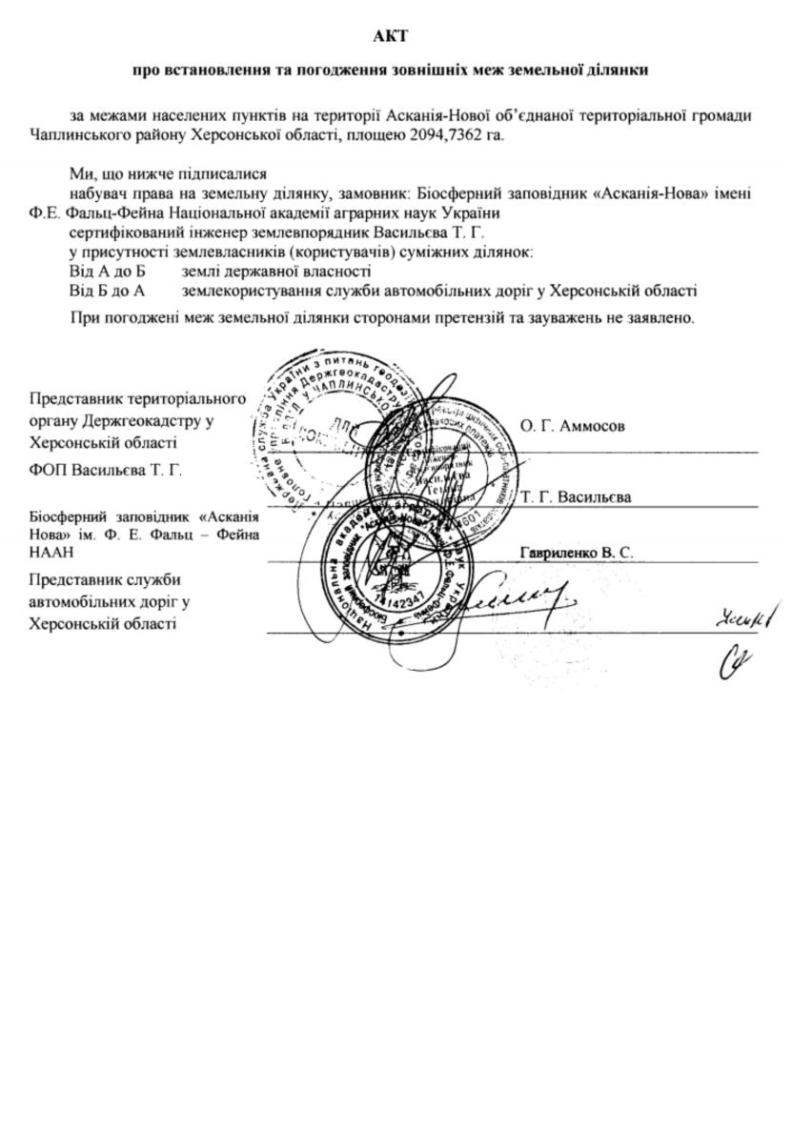Рисунок Д.5 – Акт про встановлення та погодження зовнішніх меж земельної ділянки з кадастровим номером 6525455300:06:001:0321
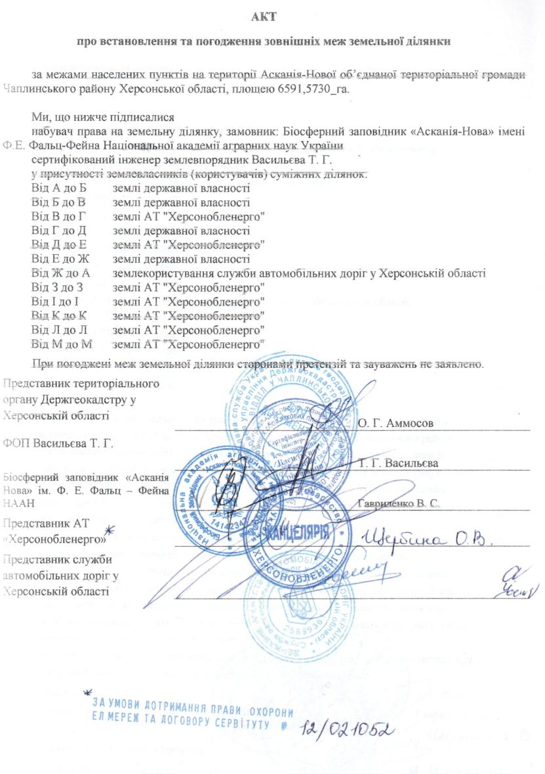 Рисунок Д.6 – Акт про встановлення та погодження зовнішніх меж земельної ділянки з кадастровим номером 6525455300:06:001:0322
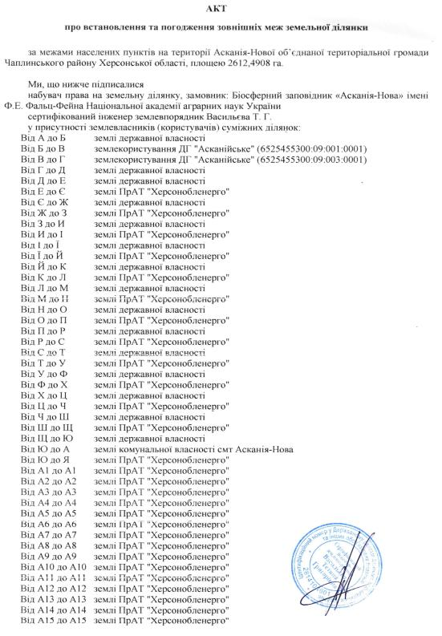 | 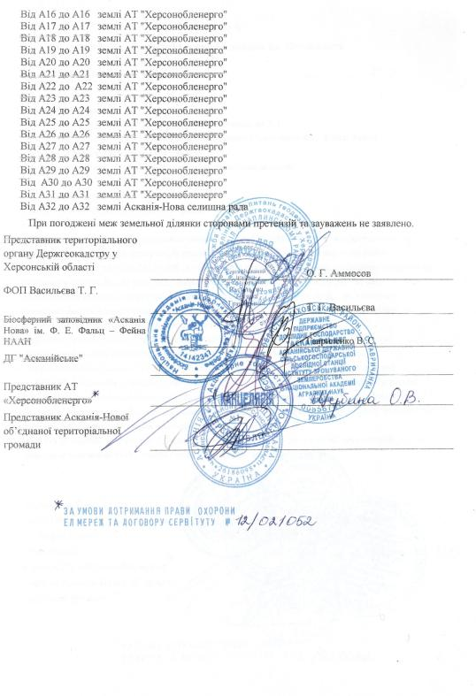
Рисунок Д.7 – Акт про встановлення та погодження зовнішніх меж земельної ділянки з кадастровим номером 6525455300:06:001:0323
ДОДАТОК Е
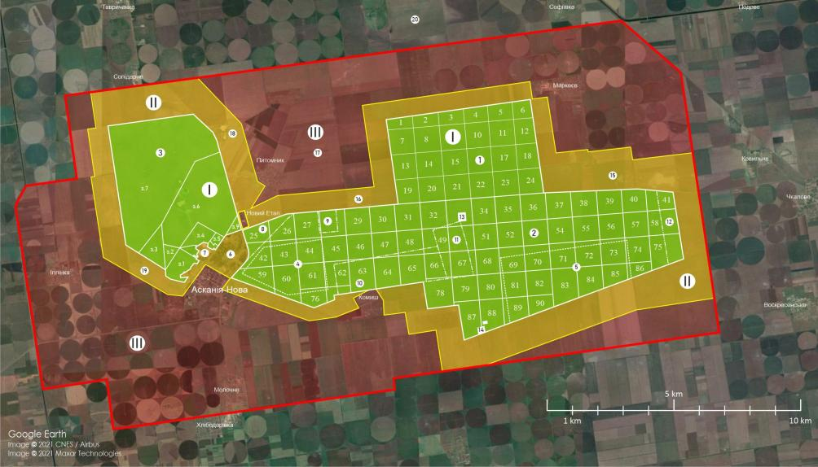
Картосхеми меж, функціонального зонування, земельних ділянок, що надаються БЗ у постійне користування та ввійшли до його складу без вилучення у землекористувачів та землевласників
Рисунок Е.1 – Картосхема меж, ділянок та функціонального зонування території БЗ на основі супутникового знімка
Функціональні зони: І – заповідна (1–90 – номери кварталів, з.1–з.9 – номери загонів), ІІ – буферна, ІІІ –антропогенних ландшафтів; ділянки: 1 – «Північна», 2 – «Південна», 3 – «ВЧП», 4 – «Стара», 5 – «Успенівка»; 6 – дендропарк «Асканія-Нова», 7 – зоопарк «Асканія-Нова»; перелоги: 8 – «Новоетапський», 9 – «Тишківський», 10 – «Комишанський», 11 – «Товарчійський», 12 – «Східний»; урочища: 13 – «Товарчійський», 14 – «Бекир», 15 – «Джамбек», 16 – «Тишків», 17 – «Кролі», 18 – «Олександрин», 19 – «Круглий», 20 – «Барнашівка».
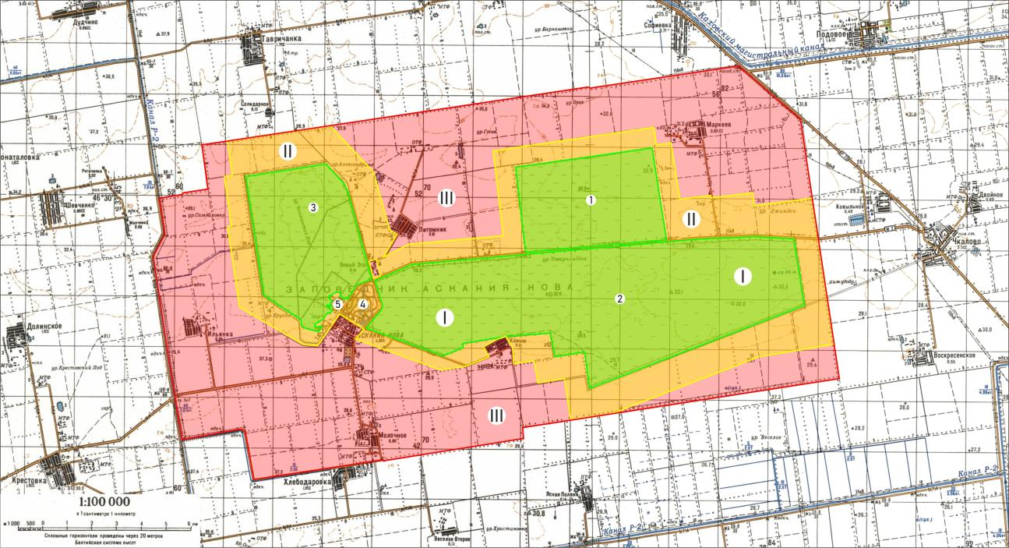
Рисунок Е.2 – Картосхема функціонального зонування території БЗ на топографічній основі
І – заповідна зона (11054 га), у т.ч.: 1 – ділянка «Північна» (2094,7362 га); 2 – ділянка «Південна» (6591,5730 га); 3 – ділянка «Великий Чапельський під» (2369,61 га); ІІ – буферна зона площею (6909 га), у т.ч.: 4 – Дендрологічний парк загальнодержавного значення «Асканія-Нова» (167,3 га); 5 – зоологічний парк «Асканія-Нова» (75,58 га), ІІІ – зона антропогенних ландшафтів (15344 га).
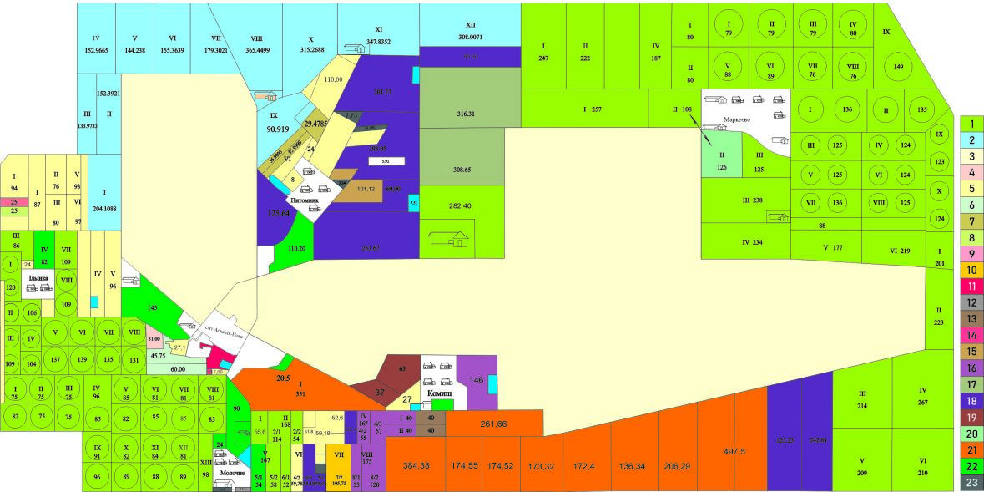
Рисунок Е.3 – Картосхема землекористування території БЗ станом на 26.10.2020 р.
1 – землі ДПДГ ІТСР «Асканія-Нова»; 2 – землі ДПДГ «Асканійське»; 3 – землі Біосферного заповідника «Асканія-Нова»; 4 – землі, передані у власність гр. Буквічу А.Г.; 5 – землі, надані під особисте селянське господарство, не зайняті; 6 – землі ФГ «Вікторія-Асканія»; 7 – землі ФГ «Питомник-Асканія»; 8 – землі ФГ «Іллінка-Асканія»; 9 – землі ФГ «Зима-Літо»; 10 – землі ФГ «Наталі-2016»; 11 – землі садово-городнього товариства «Асканія»; 12 – землі ФГ «Ернар» (гр. Мустафаєв Р.Е.); 13 – землі, передані в оренду гр. Комарницькому В.І.; 14 – землі, передані в оренду гр. Буюклу М.І.; 15 – землі гр. Тяпко Н.Д.; 16 – землі, передані в оренду гр. Хвостову В.В.; 17 – землі ТОВ «Славута Юг»; 18 – землі ТОВ «Агротекс-Миколаїв»; 19 – землі ТОВ «Смарт Саксесс Інтернешнл Лімітед»; 20 – землі КП «Маркеєво» (пасовище); 21 – землі КП «Колос»; 22 – землі запасу Асканія-Нова селищної ради, надані під пасовища; 23 – нерозподілені землі.

